Архитектура система

Преглед система

Систем чине три главне компоненте: веб апликације, система за мерење података о земљишту и систем за мерење температуре ваздуха и временских услова. У наставку детаљније описујемо сваки од њих.

Веб апликација

Веб апликација се састоји од клијентског и серверског дела. За израду апликације је коришћена трослојна архитектура. Апликација је намењена корисницима којима је потребан брз и једноставан приступ подацима везаним за газдинство, као и помоћ при узгоју култура. Циљ је омогућити визуелни приказ свих плантажа и имања користећи „Google maps”, ангажовање помоћника као и коришћење различитих веб сервиса који треба да омогуће лакше доношење одлука. На основу података о земљишту и временској прогнози сервиси ће вршити прорачуне на основу којих корисник треба да добије обавештења о мерама предрострожности за своје плантаже. Кориснику ће, уколико се претплати на систем, бити омогућено лакше управљање газдинствима и сарадницима као и бољи увид у плантаже заједно са културама које се на њима гаје. Такође, кориснику треба омогућити и графички приказ података о земљишту, влажности ваздуха и температури. Ако се корисник не претплати на систем, имаће приступ само основним функционалностима попут гледања прогнозе, размене порука, примање понуда за учествовање у управљању туђим газдинствима као и могућност претплате на систем.

Систем за мерење података о земљишту

Компонента система која је обезбеђује информације о нутритивним вредностима и влажности земљишта на основу података добијених од мерача. Добијене вредности се користе за приказ статистичких података као и за окидање правила дефинисаних од стране корисника.

Систем за мерење податка о температури ваздуха и временским приликама

За овај део апликације је употребљен “Open weather map api”, конкретно употребљени су сервиси за добијање информација о стању времена на основу координата и добијању прогнозе такође на основу координата.

Комуникација између апликације и удаљених сервера одвија се путем HTTP протокола, посредством JSON објеката.

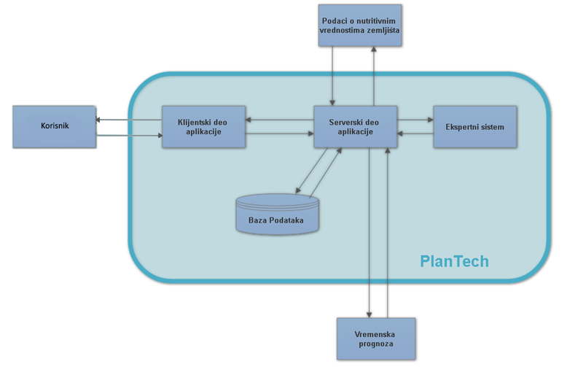

Образложење дизајна

Због комплексности добијања информација о земљишту и временским приликама одлучено је да ове две компоненте буду одвојене од главног дела апликације. Овим путем смо у случају евентуалног престанка рада било ког од система за добијање података омогућили нормално функционисање делова апликације који не користе поменуте информације.

Као што је већ наглашено за израду апликације ће се користити трослојна архитектура са следећим слојевима:

* Презентациони слој се састоји од компоненти које прихватају улазне податке крајњег корисника, а истовремено му и приказују одговарајуће податке. На захтев клијента презентациони слој биће имплементиран помоћу “Angular 2 CLI” framework-a.
* Слој пословне логике је посредник између презентационог и слоја приступа подацима. Осим тога поменути слој ће обављати комуникацију са екстерним системима.
* Слој приступа подацима је задужен за манипулацију подацима које апликација користи. Слој ће имати делове задужене за комуникацију са “Mongo” као и са “MySQL” базом података. Слој ће осим овога бити задужен за егзекуцију експертског система. На захтев клијента слој приступа подацима ће бити имплементиран у “Node.js” framework-u док ће експертски систем бити реализован помоћу “Nools” библиотеке.

Разлози за коришћење трослојне архитектуре су:

* Слојеви су јасно одвојени; кориснички интерфејс, подаци и логика су потпуно раздвојени. Овакав приступ развоју софтвера омогућава паралелно развијање слојева и ако буде потребно њихову лаку измени или надоградњу.
* Скалабилност; Није потребна конекција за сваког корисника посебно тако да је способност апликације да успешно функционише приликом већег броја посета побољшана.
* Повећан интегритер података; некоректни подаци који су послати са клијентског дела се могу елиминисати у слоју пословне логике и на тај начин се осигурати валидност података у бази података.
* Повећана сигурнсот података; Корисници немају директан контак са базом података тако да је вероватноћа за компромитацијом података смањења

Дизајн високог нивоа

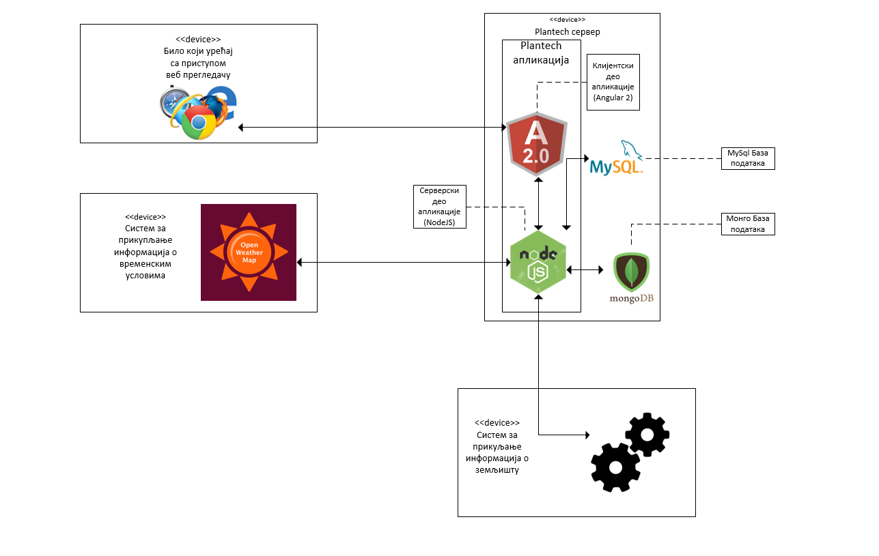

На слици можемо видети компоненте Plantech апликације као и технологије које ће бити употребљене при изради. Сама апликација се састоји из клијентског и серверског дела. Клијентски део се извршава у веб прегледачу корисника који приступа апликацији. Серверски део прима захтеве клијентског дела, и на њих адекватно одговара. Осим тога серверски део врши упис и читање података из Mongo и MySql базе података и врши комуникацију са екстерним серверима.

Рад се мерачима

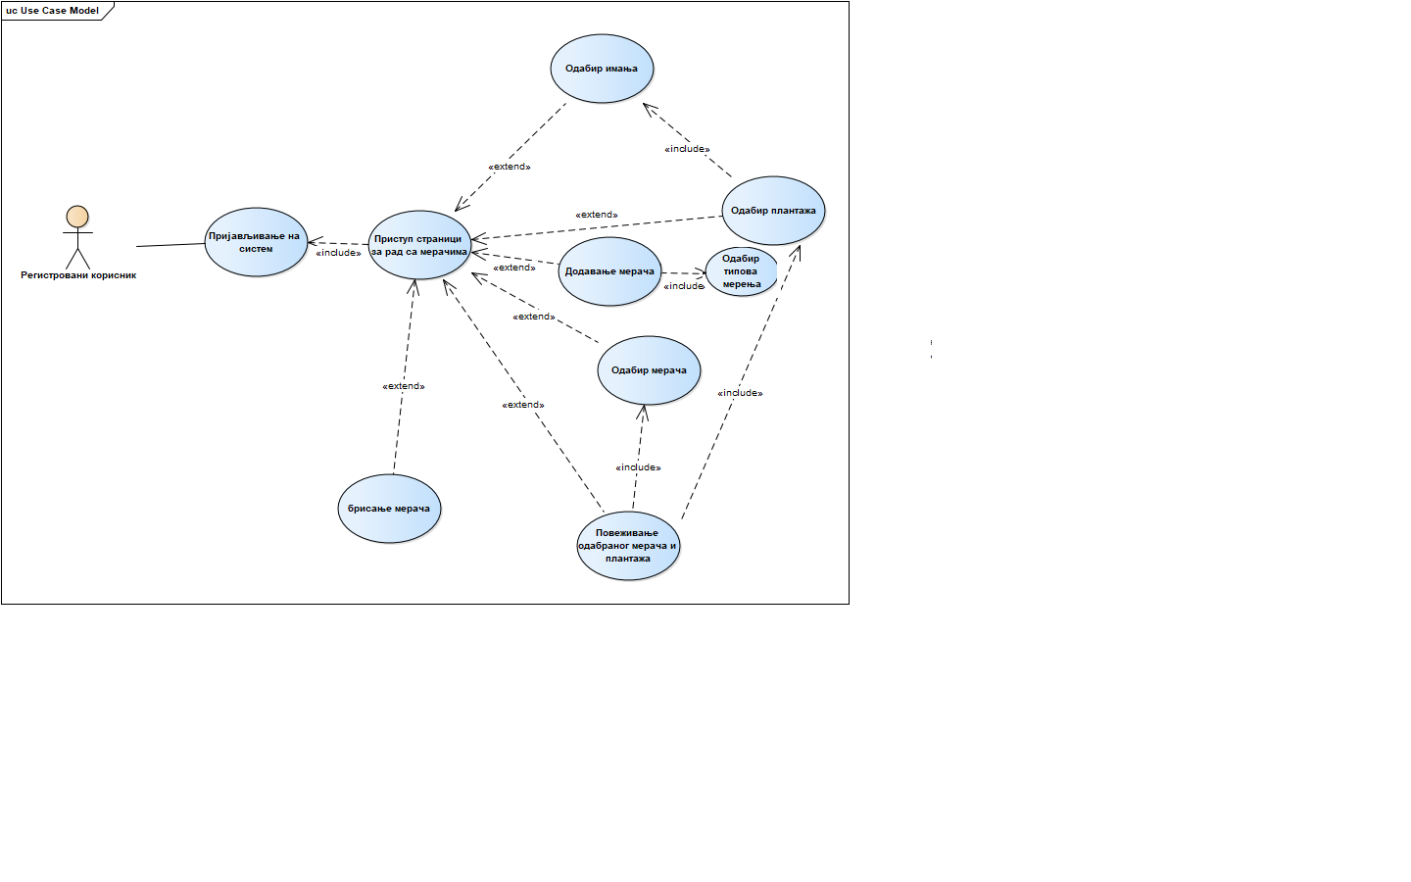Корисник бира власника, затим се из списка његових имања и плантажа бирају оне које жели да повеже са мерачем. Ако је мерач претходно додат корисник га може одабрати и повезати га са изабраним плантажама, у супротном могуће је додавање новог мерача, за нови мерач се бира позиција на мапи и мерења која мерач региструје. Такође је могуће брисање мерача.

Корисник из падајућег менија бира власника, затим се из списка његових имања и плантажа бирају оне које жели да повеже са мерачем (могуће је селектовати више плантажа истовремено; селектоване плантаже су приказане на мапи). Следећи корак је одабир мерача са којим плантажа треба да се повеже. Ако је корисник претходно додао мерач кликом на иконицу руке у менију мапе и затим кликом на маркер на мапи, корисник поставља изабрани мерач. Изабрани мерач се боји плаво. Уколико корисник још увек није додао мерач, он то може учинити кликом на иконицу маркера у менију мапе и затим кликом на жељену локацију на мапи. Локација додатог мерача се може мењати “dragom” или поновним кликом на другу локацију на мапи. Када су одабране жељене плантаже и мерач, корисник треба кликнути на дугме повежи. Овим је процес повезивања завршен.

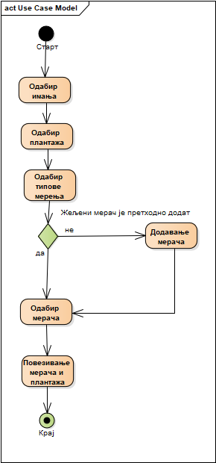Такође, могуће је обрисати мерач. Потребно је селектовати жељени мерач на претходно описан начин и затим кликнути на дугме обриши.